Программирование

Лабораторная работа №1

Вариант №26603
Выполнил:
Кучерявый Игорь Дмитриевич
Группа Р3109
Преподаватели:
Наумова Н.А

1) Задание
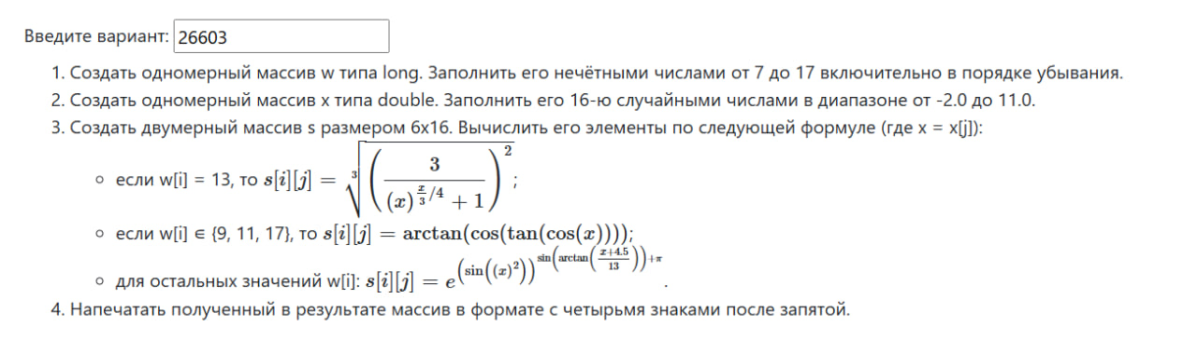
2) Исходный код
public class Main {
public static void main(String[] args) {
long[] w = new long[6];
int indx = 0;
for (int i = 17; i>=7; i -=2){
w[indx] = i;
indx++;
}
​
double[] x = new double[16];
for (int i = 0; i < x.length; i++){
x[i] = Math.random() * (11.0 - 2.0) - 2.0;
}
​
double[][] s = new double[6][16];
for (int i = 0; i < 6; i++){
for (int j = 0; j < 16; j++){
s[i][j] = elemCount(w[i], x[j]);
}
}
printMatrix(s);
}
​
public static double elemCount(double a, double b){
double res;
if (a == 13){
res = Math.pow(Math.pow(1. / (Math.pow(b, b/3./4.) + 1.0), 2), 1./3);
}
else if (a == 9 | a == 11 | a == 17){
res = Math.atan(Math.cos(Math.tan(Math.cos(b))));
}
else{
res = Math.exp(Math.pow(Math.pow(Math.sin(b), 2),
Math.sin(Math.atan((b + 4.5) / 13.)) + Math.PI));
}
return res;
}
​
public static void printMatrix(double[][] m){
for (int i = 0; i < 6; i++) {
for (int j = 0; j < 16; j++) {
System.out.printf("%7.4f", m[i][j]);
}
System.out.println();
}
}
}
​

3) Результат работы
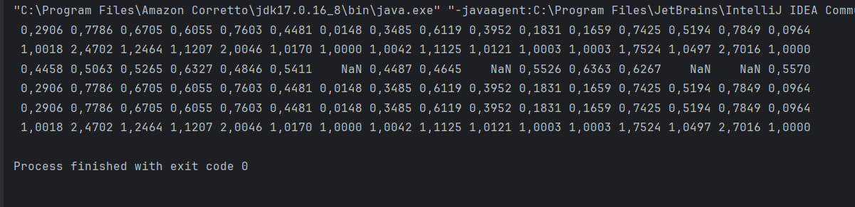
4) Вывод
Эта лабораторная работа познакомила меня с основами языка java и его синтаксисом. Я разобрался что такое JDK и JRE, научился создавать и запускать первые программы на java. Узнал какие существуют методы в основных классах java, как работать с примитивными типами данных и массивами разной размерности, циклами и условными операторами

